**Computer Organization 2017**

**HOMEWORK I**

系級: 108 學號: E94046157 姓名: 蔡宇軒

**實驗結果圖(snapshot of result)**

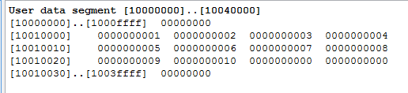

**程式運作流程(Program operation flow)**

Insertion sort程式的撰寫，主要是一個for迴圈裡面包著一個while迴圈處理。其運作方式為，從第二個元素插入開始，就要做比較的動作到最後一個元素，此為for迴圈的功用。而while迴圈，是因為新插入的元素並不知道要擺到哪個位置才正確，所以要與前面的元素比較，若是比前面一個元素還大就互換位置，直到前面一個元素比自己小就是正確位置。因為新的元素的前面數列，一定都是已經排序好的數列。

而我寫程式的流程是，一開始把目前的i、j 值set正確，而後進入while做是否符合while條件的動作，若不符合就跳到endwhile，endwhile處會再有一個判斷，此為判斷是否還要回到最上面做下一個for迴圈。

**心得(Report)**

透過此次的程式，我覺得我對組合語言的熟悉度還不是很好，不僅很多指令的語法都要再三確認才敢寫，有些很簡單就能做出來的指令，我卻也弄得很複雜。例如把a[j]、a[j-1]互換，只要用sw把各自的值存進去就好，但我想到的方法是用C的思考，就是再利用一個temp存值。我認為我對組合語言還要更加熟悉，才能避免到簡單的指令弄得很複雜的問題。

另外這次遇到的問題還有Qtspim的設定問題，Enable Delayed Branches勾選我的程式就會錯誤，查了一些資料還有看了助教給的資料後發現那是系統

會造成的問題，希望有機會還能深入了解到底會造成甚麼影響。